COLEGIO JOSE FELIX RESTREPO
PLAN DE ACCIÓN Y REFUERZO ACADÉMICO
TERCER PERIODO – GRADO NOVENO
GUÍA DE TRABAJO DE BIOLOGÍA
ESTUDIANTE: | CURSO: | Fecha:  Valoración de trabajo:
GUIA REALIZADA POR PROFESOR: CLARA INÉS VELOZA SALCEDO

Realice y responda en hojas de examen cuadriculadas a mano, las siguientes actividades:

1.CONTEXTUALIZACIÓN:
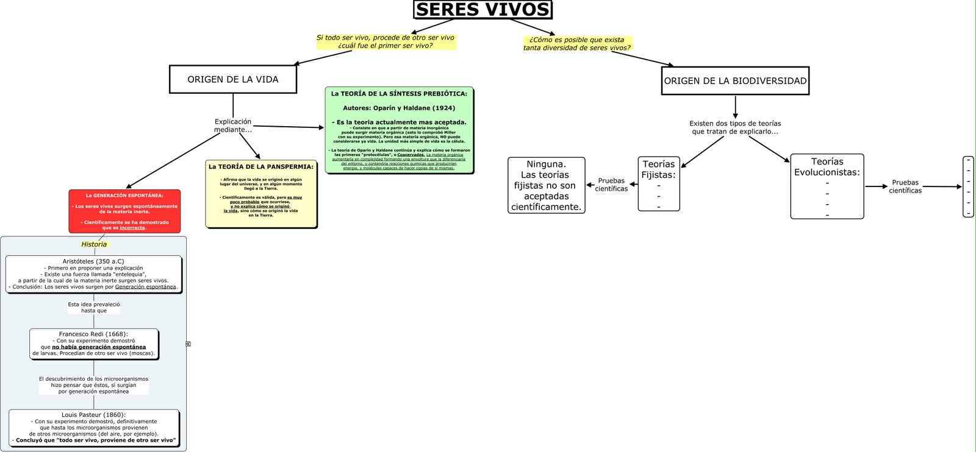
A partir del mapa conceptual responda:
- ¿Qué es la generación espontánea, panspermia biogénesis, y síntesis prebiótica?
- Indique los autores de cada una de las anteriores teorías
- Describa los experimentos de Louis Pasteur y de Stanley Miller

2. ESTRUCTURACIÓN
Realice una consulta sobre la selección artificial que hace el hombre, haga un cuadro comparativo sobre beneficios y perjuicios de esta práctica, indicando ejemplos de cada caso.
3. APLICACIÓN
3.1. Con la siguiente clave dicotómica, clasifique cada uno de los organismos que aparecen en la tabla:
CLAVE DE LOS CINCO REINOS
1.Organismos procariotas……………………………………………………………………….........................Reino mónera
1’ Organismos eucariotas……………………………………………………………………………......................….Pasa al 2
2. Organismos unicelulares, coloniales o pluricelulares sin tejidos ………………………….……...................…Pasa al 3
2’ Organismos pluricelulares con tejidos ……………………………………………………………........................pasa al 4
3. Organismos pluricelulares con células organizadas en hifas……………………………..................……Reino Hongos
3’ Organismos con células no organizadas en hifas ………………………………………..................……..Reino Protista
4. Realizan fotosíntesis …………………………………………………………………………….............….....Reino vegetal
4’ No realizan la fotosíntesis ………………………………………………………………………..................…Reino animal

 | PARAMECIO | PINO | BABOSA | ARANA | NEUMOCOCO | CHAMPIÑON
Procariotas |  |  |  |  | x
Eucariotas | x | x | x | x |  | x
Unicelulares | x |  |  |  | x
Coloniales
Pluricelulares sin tejidos |  |  |  |  |  | x
Pluricelulares con tejidos |  | x | x | x
Pluricelulares con hifas |  |  |  |  |  | x
Realizan fotosíntesis |  | x

  - Ubique los organismos que se relacionan a continuación en el cladograma que se ilustra abajo. Tenga en cuenta que las características compartidas ya están indicadas.
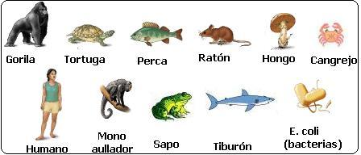

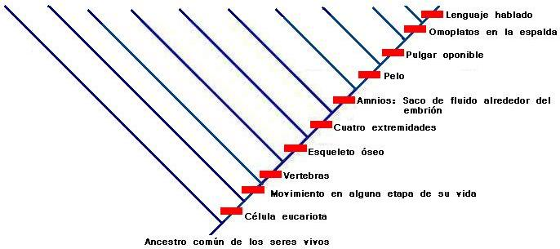
  - Según el anterior cladograma responda:
- ¿Qué características son más antiguas en la evolución del linaje humano?
- ¿Qué características de las señaladas en el cladograma comparten el hombre y el gorila?.
- ¿Es correcto afirmar que las percas son "más evolucionadas" que los tiburones por estar ubicadas a la derecha de estos en el cladograma?
- ¿Qué organismos del cladograma son eucariotas?
- ¿Qué organismos del cladograma tienen 4 extremidades?

4. VERIFICACIÓN
Marque con una X la respuesta correcta:

- Según el sistema de clasificación de Whittaker a qué reino pertenecen los organismos con las siguientes características: unicelulares, eucarióticos, su nutrición puede ser en algunos absortiva, ingestiva, en otros fotosintética, pueden ser inmóviles o desplazarse por medio de flagelos, su reproducción se puede realizar por procesos asexuales o por procesos sexuales
a) Protista
b) Hongos
c) Plantas
d) Animales
e) Mónera
- Existen muchos métodos de clasificación, según la manera en que evalúan ciertos caracteres. Entre ellos: el tradicional , la fenética, la cladística. En el método cladístico los organismos se agrupan en especies teniendo en cuenta:
a) La similitud de carácteres morfológicos y el parentesco filogenético
b) Exclusivamente en función de su articulación a grupos monofiléticos.
c) El número de carácteres que tienen en común y su cuantificación.
d) Los caracteres morfológicos y no morfológicos y la variabilidad.

- Los diferentes grupos de protozoos se clasifican con base en su
a. Habitat.
b. Movilidad.
c. Reproducción.
d. Tamaño.
4. Las bacterias son microorganismos que habitan en el aire, suelo, agua y cuerpo de otros organismos. Las bacterias se caracterizan por
a. Ser procarióticas, unicelulares, carentes de pared celular
b. Ser eucarióticas, pluricelulares, carentes de pared celular
c. Ser procarióticas, unicelulares, con pared celular
d. Ser eucarióticas, unicelulares, carentes de pared celular

5.Antiguamente la zanahoria sílvestre era de una tonalidad violeta. Su color actual se debe a las continuas selecciones, que desde los años 1700 aprox., permitieron una mayor abundancia de betacarotenos, el pigmento base de la zanahoria y precursor de la vitamina A. Los cambios evolutivos que se presentaron en las zanahorias silvestres dieron lugar a la aparición de plantas con raíces más grandes y carnosas. Estos cambios se produjeron porque inicialmente hubo
a. un aumento de los genes dominantes en las zanahorias silvestres.
b. mutaciones e intercambio genético entre las zanahorias silvestres.
c. cambios en las condiciones climáticas del planeta a través del tiempo.
d. mayor disponibilidad de nutrientes en la superficie terrestre.
6. El sistema de selección por el cual sobreviven los organismos mejor dotados o adaptados, pasando sus características a sus descendientes es:
a. Selección simpátrica
b. Selección natural
c. Selección genética
d. Selección artificial

7. Agrupar mariposas, murciélagos y aves en una misma categoría se considera como una clasificación:
a. Natural
b. Artificial
c. Científico
d. General

8. Una barrera geográfica (un río o una montaña) aísla a las poblaciones y permite la aparición de nuevas especies. Este tipo de especiación se ha denominado:
a. Simpátrica
b. autopoliploidía
c. alopátrica
d. genética

9. Es un ejemplo de órganos análogos:
a. Cuernos de la vaca y uñas en el humano
b. Brazo humano y aleta de una ballena
c. Patas de la rana y de un saltamontes
d. patas de una lagartija y alas de los pájaros

10.De acuerdo con esta teoría, la aparición de microorganismos resistentes a antibióticos que antes eran efectivos, se explicaría como
- selección de microorganismos hecha por el hombre debido al antibiótico
- aumento de la capacidad de reacción del sistema inmunológico humano
- ausencia de evolución del microorganismo frente a sus enemigos naturales
- reacción natural a la ausencia de infecciones en un individuo

Conteste las preguntas 11 y 12 teniendo en cuenta la siguiente información:

En un estudio realizado sobre las especies existentes en el humedal de Santa maría del lago se encontró el siguiente levantamiento de población:

11. Las especies dominantes pertenecen a
- Vertebrados
- Angioespermas
- Gimnoespermas
- invertebrados

- Se puede deducir que los vertebrados están representados por un
- 35 %
- 12 %
- 70 %
- 2 %

- Aquella teoría científicamente aceptada sobre el origen de los organismos actuales a partir de ancestros, por medio de un proceso de modificaciones graduales y la teoría que da una explicación de cómo pudieron haber sucedido todos esos cambios. Se llaman respectivamente teoría de:
a. la panspermia y evolución
b. el origen de las especies y el origen de la vida
c. la evolución y la selección natural
d. la selección natural y de la evolución

14.Hay una teoría que supone que durante la vida de un organismo ocurren cambios en este individuo debida a la adaptación a un determinado ambiente, así las partes del cuerpo que éste usa se vuelven con el tiempo prominentes mientras que las otras tienden a degenerarse. El autor y el nombre de esta teoría son respectivamente:
a. Oparín y Teoría del origen de las especies
b. Lamarck y teoría del uso y desuso
c. Darwin y el origen de la vida
d. Miller y teoría del uso y desuso

15.La gráfica muestra un experimento hecho por Harold Urey y Stanley Miller, el cual simulaba las condiciones que posiblemente presentaba el planeta en sus inicios. Estos estudiantes querían apoyar con su trabajo lo que había propuesto en teoría el científico:
a. Alexander Oparín
b. Charles Darwin
c. Jean Baptiste Lamarck
d. George Gamow

